Pera Film
Sessizlik ve Işık
02 Şubat – 04 Mart 2018

Sessizlik ve Işık programı Louis Kahn’ın yapıtları, mirası ve mimarisinin sinema üzerindeki etkisine bir saygı duruşu niteliği taşıyor. Louis Kahn’a Yeni/den Bakış sergisi kapsamında sunulan bu programda, Kahn’ın çalışmalarının yanı sıra mimarlık sanatını da kucaklayan belgeseller ve kurgu yapımlara yer veriliyor. Louis Kahn’ın yapıtlarını inceleyen ilk belgesel film olan Sessizlik ve Işık sanatçının tamamlanmış yapıtlarının en önemlilerini irdelerken, Benim Mimarım: Bir Oğlun Yolculuğu kişisel bir yolculuk ile sanatçının karmaşık dehasını yansıtıyor; yaşam, ölüm ve mimarlık üzerine bir drama olan Peter Greenaway imzalı Mimarın Göbeği filmi ise 1987 Cannes Film Festivali’nde Altın Palmiye ödülüne aday gösterilmiş. Yan Pencere filminde modern şehir hayatının kopuklukları ve kaçırılan fırsatlar işleniyor. Buenos Aires şehrine benzersiz bir saygı gönderen bu filmde, yazar ve yönetmen Gustavo Taretto kentsel kargaşa ile yeni teknolojilerin insanları nasıl bir yandan birleştirip diğer yandan yabancılaştırabileceğini yansıtıyor. Bir belgesel olan İnsan Ölçeği modernite konusundaki varsayımlarımızı sorgularken, denklemlerimizin merkezine insanı yerleştirdiğimizde neler olacağını araştırıyor. “Binaların dili olsaydı, bizim için ne derlerdi?” sorusu için Kültür Katedralleri altı sarsıcı cevap sunuyor. Altı önemli yönetmen kendi görsel tarzları ve sanatsal yaklaşımlarını kattıkları bu projede, ele alınan simge binaların her birinin kültürümüzü nasıl yansıttığını ve toplumsal belleği nasıl koruma altına aldığını gösteriyor. Kişisel video günlük olarak tasarlanan Sonsuz Mutluluk adlı belgesel ise ideal konutu irdelerken, komün yaşantısından esinlenen tasarımın sonucunda oluşan umut dolu bir görünüm sunuyor.

Bütün varoluşların kaynağı olan ışık maddenin yaratıcısıdır diyebilirsiniz;
madde doğal olarak gölge düşürür ve gölge de ışığa aittir.
Louis Kahn

Louis Kahn: Sessizlik ve Işık
Louis Kahn: Silence and Light
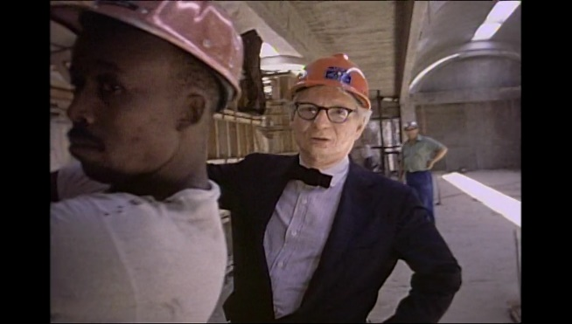

Yönetmen: Michael Blackwood
Oyuncular: William Jordy, Jonas Salk, Aldo Rossi, Arata Isozaki, Tadao Ando, Robert Venturi, Denise Scott-Brown
ABD, 1995, 58', renkli
İngilizce; Türkçe altyazılı

Louis Kahn’ın yapıtlarını inceleyen ilk belgesel olan bu film 1974 yılında sanatçının ölümünün hemen ardından çekilmiştir. 1996 yılında gösterime giren filmde sanatçının tamamlanmış yapıtları arasından en önemli altısı olan: California La Jolla’daki The Salk Enstitüsü; Texas Fort Worth’teki Kimbell Sanat Müzesi; Connecticut New Haven’daki İngiliz Sanatı Merkezi; New Hampshire Exeter’da bulunan Philips Exeter Akademisi’nin Kütüphanesi; Hindistan Ahmedabad’taki Hindistan Yönetim Bilimleri Enstitüsü ve Bengladeş Daka’da bulunan Parlamento Binaları irdeleniyor. Binalar gezilirken Kahn’ın geçmiş çekimleri ve ses kayıtları ile söyleşilerine yer verilmesi filmi zenginleştiriyor.

Mimar Babam: Bir Oğulun Yolculuğu
My Architect: A Son’s Journey
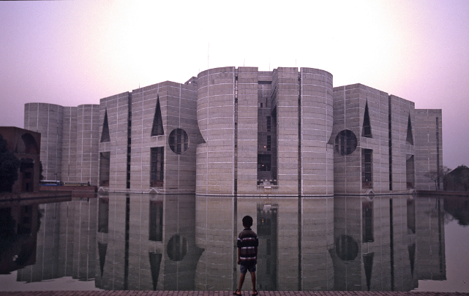

Yönetmen: Nathaniel Kahn
Oyuncular: Edmund Bacon, Edwina Pattison Daniels, Balkrishna Doshi, Frank Gehry, Louis Kahn
ABD, 2003, 110', renkli
İngilizce; Türkçe altyazılı

Mimar Babam ölmüş babasıyla tekrar bir bağ kurma çabasıyla dünyayı dolaşan Nathaniel’ın yolculuğunu hüzünlü olduğu kadar esprili bir dille anlatıyor. Bu sürükleyici öykü iflas eden Kahn’ın yapayalnız can verdiği Penn Station’daki erkekler tuvaletinde başlayarak, izleyiciyi Bangladeş’in karman çorman sokaklarına, oradan Kudüs siyasetinin en mahrem mukaddeslerine ve dünyanın en ünlü mimarlarının unutulmaz buluşmalarına taşıyor. Dram türünde bir kurgu filmin barındırdığı tüm duygusal öğelerin yer aldığı, orkestra için bestelenmiş orijinal bir müziği bile olan bu belgesel yapımda Nathaniel’in yolculuğu evrensel bir kimlik sorgulama öyküsünden yola çıkarak sanat ve hayatın kutlanmasına dönüşüyor.

Mimarın Göbeği
The Belly of an Architect
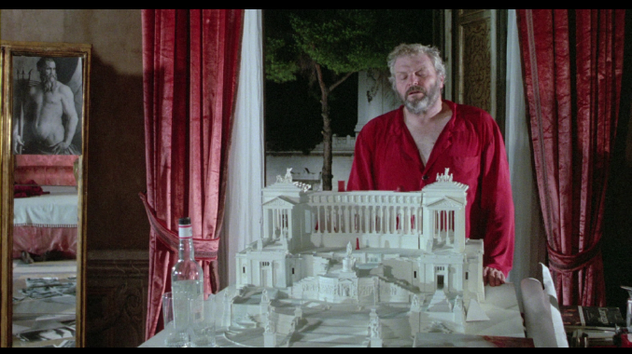

Yönetmen: Peter Greenaway
Oyuncular: Brian Dennehy, Chloe Webb, Lambert Wilson, Sergio Fantoni
İngiltere, İtalya, 1987, 119'
İngilizce, İtalyanca; Türkçe altyazılı

Amerikalı mimar Stourley Kracklite (Brian Dennehy) genç eşi Louisa (Chloe Webb) ile birlikte geldiği Roma’da 18. yüzyıl Fransız mimarlarından Etienne-Louis Boullée adına düzenlenen bir sergiyi denetleyecektir. Ciddi karın ağrılarından yakınan Stourley hamile olan eşiyle yeterince ilgilenemeyince, eşi de teselliyi baştan çıkartıcı Caspasian Speckler’ın (Lambert Wilson) kollarında bulur. Katı simetrik görüntülerle örülmüş bu film konusunu oldukça alışılmamış bir nesneden alır: göbek, yani hem mimarın hasta göbeği hem de hamile karısınınki; filmde, bu yuvarlak formlar ile düşsel projelerinin çoğunu gerçekleştirememiş olan Boullée’nin tasarladığı küresel yapılara gönderme yapılıyor. Güzeller güzeli Roma’da ustalıkla çekilen bu alaycı fablda, sanatsal yaratıcılık sorunsalları nükteli bir dille perdeye yansıtılıyor.

Yan Pencere
Sidewalls
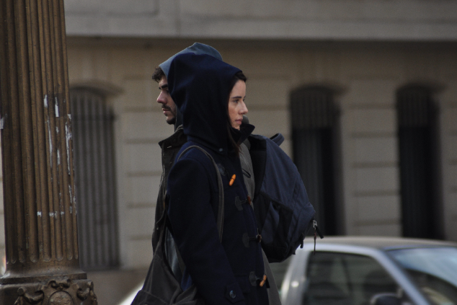

Yönetmen: Gustavo Taretto
Oyuncular: Pilar Lόpez de Ayala, Inés Efron, Rafa Ferro, Carla Peterson, Javier Drolas
Arjantin, Almanya, İspanya, 2011, 95’, renkli
İspanyolca; Türkçe altyazılı

Yan Pencere kurnazca kurgulanmış bir romantik komedi öyküsü içinde Buenos Aires’in iç ve dış mimarisinden yola çıkarak, bu şehirdeki yoğun kentsel dokunun toplumu ve insanları nasıl etkilediğini betimliyor. Hem kamusal hem de özel alanlar bağdaştırıcı teknolojiler ve sanal uygulamaların gölgesinde kaldığında, bu durum insanları bir yandan birleştirirken diğer yandan ayırabiliyor; tıpkı konut kulelerinin şehrin sakinlerini hem birleştiren hem de ayıran penceresiz yan duvarları ya da “medianeras” gibi. Bu romantik komedinin kadın baş kahramanı genç ve işsiz bir mimar olan Mariana çok katlı mağazaların vitrinlerini düzenlemek gibi yaratıcı ancak kendisini yalnızlığa mahkum eden bir iş yapmakta olduğundan artık cansız mankenlerin dışında bir arkadaşlığın özlemini çekmektedir. Sonunda, web tasarımcısı olan, arada sırada da köpek gezdiriciliği yapan ve hayatını zorlaştıran fobilerinden kurtulmaya çalışan Martin ile tanışır.
İnsan Ölçeği
The Human Scale
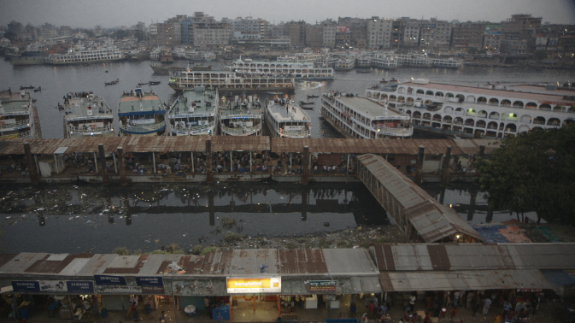

Yönetmen: Andreas Dalsgaard
Oyuncular: Jan Gehl, Rob Adams, Robert Doyle, Lars Gemzøe
Danimarka, 2012, 77’, renkli
İngilizce; Türkçe altyazılı

Dünya nüfusunun %50’si kentsel alanlarda yaşıyor. 2050 yılında bu %80’e çıkacak. Mega kentlerde hayat büyüleyici olduğu kadar da sorunlu. Bugün yaşam tarzlarımız nedeniyle zirve yapmış olan petrol üretimi, iklim değişikliği, yalnızlık ve ciddi sağlık sorunları ile karşı karşıyayız. Peki, neden? Danimarkalı mimar ve profesör Jan Gehl 40 yıl boyunca kentlerde insan davranışlarını inceledi. Modern şehirlerin insan etkileşimini nasıl kestiğini belgeledi ve sonuçta şehirleri insanların kaynaşma ve yakınlaşma ihtiyaçlarını gözetecek şekilde tasarlayabileceğimizi ileri sürüyor. Bulunduğunuz yer New York’un finans merkezi de olsa Daka’nın gecekondu mahallesi de olsa soru aslında değişmiyor: Şehir bizi mutlu edebilir mi? Bir şehri iyi yapan nedir? İnsan Ölçeği işte bu sorulara cevap arayan uluslararası şehir planlamacıları, mimarlar ve diğer düşünürleri bir araya getiriyor.

Kültür Katedralleri
Cathedrals of Culture
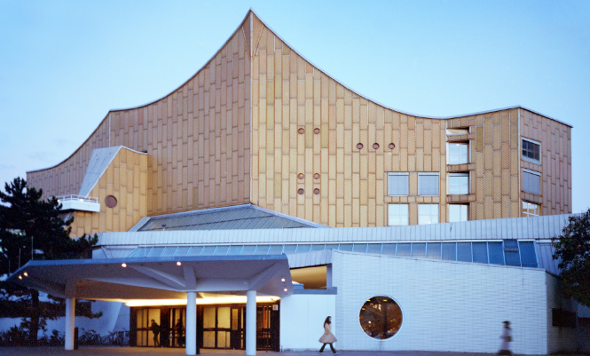

Yönetmenler: Wim Wenders, Robert Redford, Michael Glawogger, Karim Aïnouz, Margreth Olin, Michael Madsen
Almanya, Danimarka, Norveç, Avusturya, Fransa, Japonya, ABD / Germany, Denmark, Norway, Austria, France, Japan, USA, 2014, 156’, renkli
İngilizce; Türkçe altyazılı

Binaların ruhunu konu alan Kültür Katedralleri altı ikonik ve birbirinden çok farklı binanın kendi ağzından konuşarak insan hayatını insan yapısı binaların gözünden hiçbir şeyi kaçırmayan bakış açısıyla incelediği bir yapım. Bu projeye altı önemli yönetmen kendi görsel tarzları ve sanatsal yaklaşımları ile katılıyor. Bize binaların insan düşüncesinin ve eyleminin birer maddi dışavurumu olduğunu gösteriyorlar: Berlin Filarmoni, bir modernite ikonu; Rusya Milli Kütüphanesi, düşüncelerin krallığı; Halden Prison, dünyanın en insancıl cezaevi; the Salk Enstitüsü, çığır açan bir bilim kurumu; Oslo Opera Binası sanat ve yaşamın fütürist bir bileşimi; Centre Pompidou, modern bir kültür makinası. Kültür Katedralleri, bu simge binaların her birinin kültürümüzü nasıl yansıttığını ve toplumsal belleği nasıl koruma altına aldığını irdeliyor.

Sonsuz Mutluluk
The Infinite Happiness

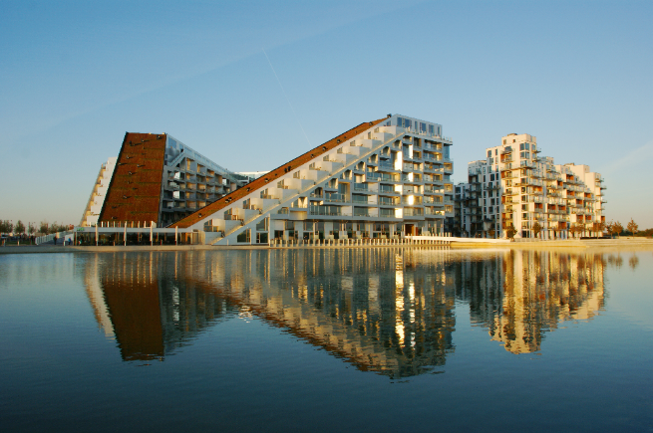

Yönetmenler: Louise Lemoine, Ila Beka
Fransa, Danimarka, 2015, 83’, renkli
Danca; Türkçe altyazılı

Kişisel bir video günlük olarak tasarlanan Sonsuz Mutluluk aslında bir mimari deneyim. Film bizi yeni başarı örneği olarak nitelendirilen çağdaş konut projelerinden birinin kalbine götürüyor. Danimarkalı mimar Bjarke Ingels tarafından Kopenhag’ın bir banliyösünde gerçekleştirilen dev “8 Ev” projesinin sakinlerinden Ila Bêka ve Louise Lemoine 2011’de “Dünyanın en iyi konut binası” seçilen bu dikey köy deneyinin içinde yaşamaya ilişkin öznel deneyimlerini paylaşıyorlar. Lego oyunu gibi kurgulanan bu filmde, herkesin hayat hikayesi bina ile olan özel ilişkisiyle bağlantılandırılarak bir seçki oluşturuluyor. Film, insan haritalarına çizdiği çizgilerle izleyiciyi binanın içine ve en mahrem noktalarına götürürken, 21. yüzyılın bu yeni sosyal modelinin şaşırtıcı sonuçlarını göstererek mimarın toplumsal mutluluğu yaratma yetisini sorguluyor.

